ИНФОРМАЦИОННЫЙ БЮЛЛЕТЕНЬ
Сиалеевско-Пятинского сельского поселения
Инсарского муниципального района
Республики Мордовия

Является официальным печатным
изданием Сиалеевско-Пятинского сельского
поселения Инсарского муниципального
района Республики Мордовия

от 15.01.2025 г. №1

УВЕДОМЛЕНИЕ о регистрации устава

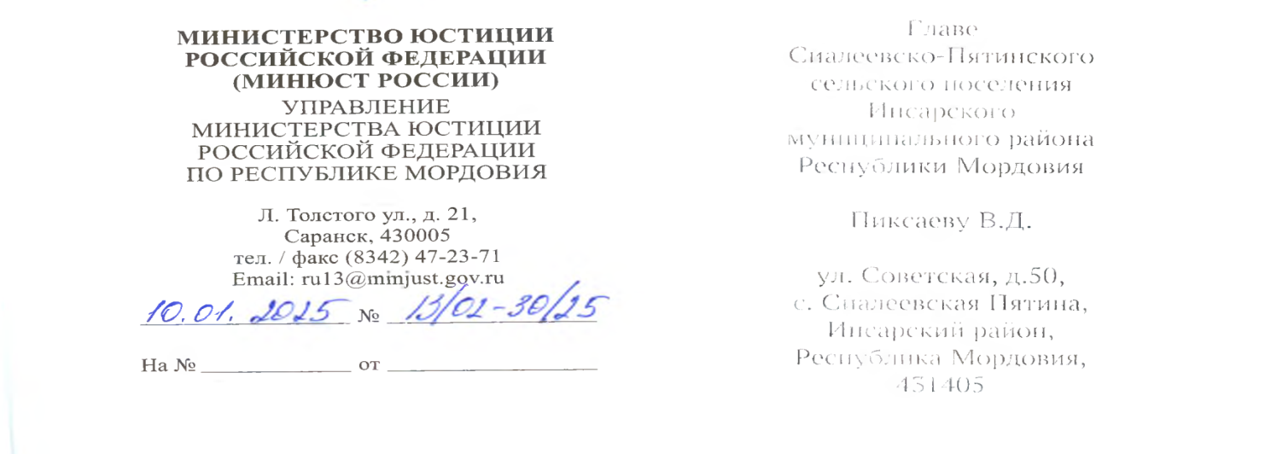

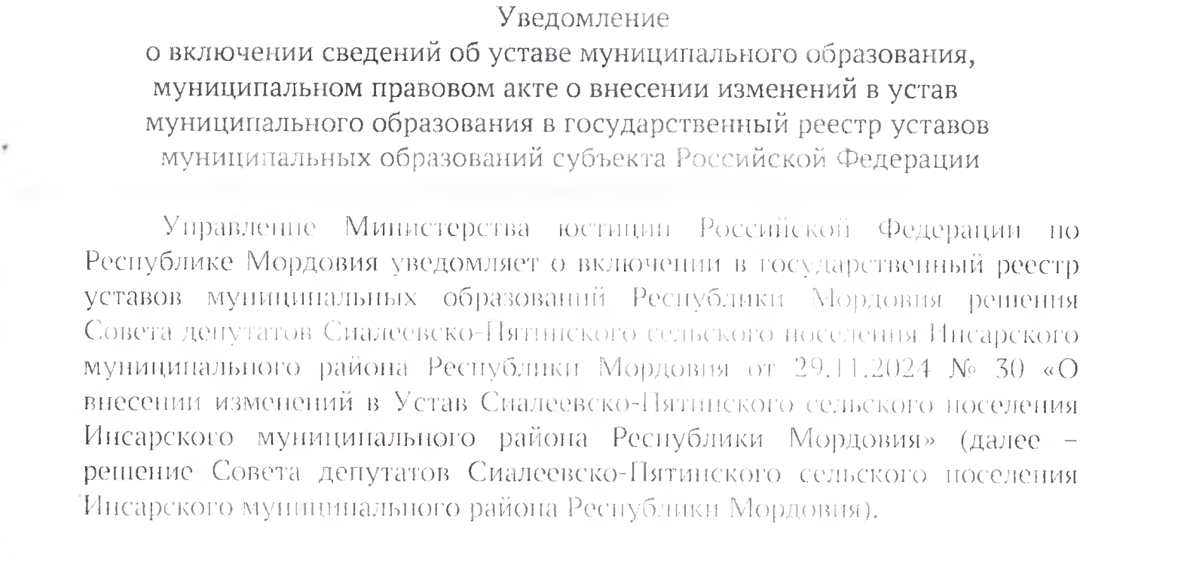
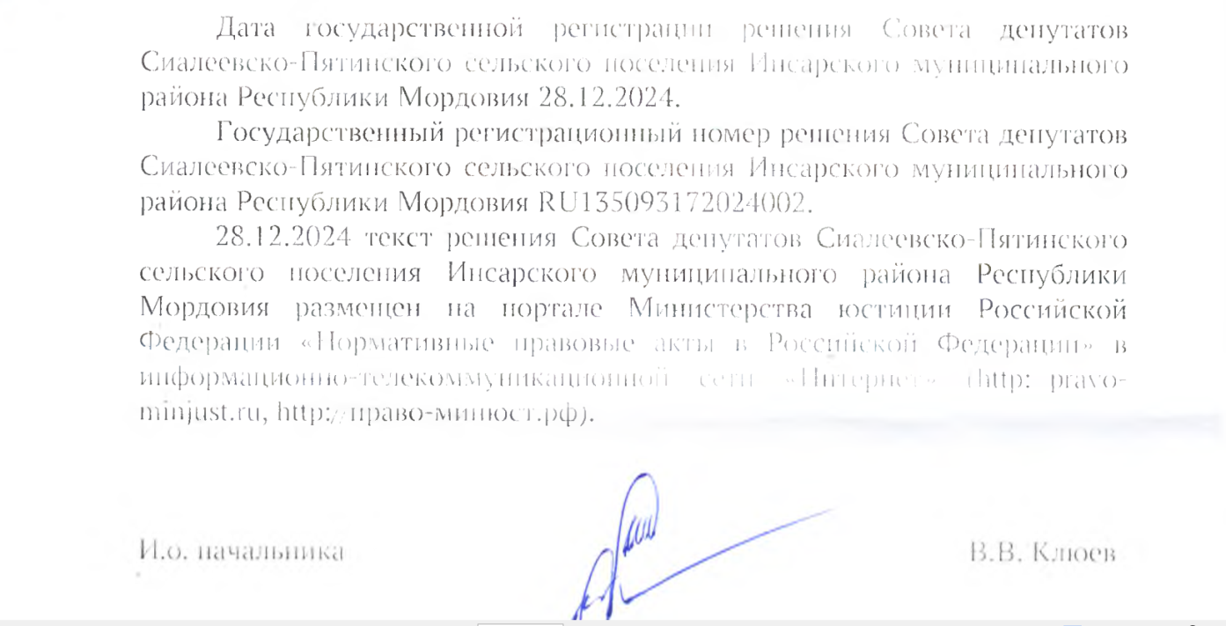
Информационный бюллетень Сиалеевско-Пятинского сельского поселения Инсарского муниципального района №1 от 15.01. 2025 г.
Учредитель: Администрация Сиалеевско-Пятинского сельского поселения Инсарского муниципального района
Гл.редактор: В.Д.Пиксаев
Цена «Бесплатно»

